25万吨／年MTBE装置
停工方案



单位：轻烃中心
编制：常剑
审核：
二〇二六年七月

25万吨/年MTBE装置停工方案
一、组织机构
组 长：王 煜
副组长：朱文君 李 松 吴龙辉 加 勇
成 员：常 剑 封 杰 马 骏 柯 品 党渊博 张 帆
杨 东 侯赛赛 王东普及各班组岗位员工
1、组长全面负责停工期间的组织协调，对外联系工作。
2、副组长具体负责停工期间实施过程控制及安全管理工作。
3、各专业分别负责停工期间本专业的安全、产品质量、进度。
二、停工前的准备工作
1.联系调度做好停工准备的协调工作如蒸汽、氮气、空气等的使用。
2.各种消防器材、安全防护用品如防护眼镜、面罩、橡胶手套等都应齐全备用。
3.通知上下游装置做好改流程准备，并做好回收甲醇、不合格产品的接收准备工作。
4.通知化验室做好各项分析工作准备。
5.准备好吹扫、置换、检修使用的器材、工器具如胶管、手电筒、盲板等等。
6.编写停工方案、预案，并对岗位职工进行培训。
三、停工要求及注意事项
1.操作人员必须熟悉停工方案。
2.停工过程中应做到统一指挥，严格执行停工方案，各岗位密切配合，有条不紊。
3.停工时严格控制塔及反应器的压力和反应器温度，防止超温超压，避免安全阀启跳和损坏催化剂或损坏设备。
4.降温降压时要均匀缓慢，保证系统压力平稳下降，回流泵不抽空。
5.塔、容器内油及原料等必须退净，防止排入地下污染环境或弄脏地面。
6.系统排液吹扫时，应注意先将设备底部可能残余的液体吹完，然后再对整个设备进行吹扫。
7.吹扫时不留死角，不跑油、不冒罐，各设备、管线要吹扫干净。
8.停工后要进入设备内部检查，必须用空气置换至氧合格后经安全员同意并办理相关作业票方可进入。
四、停工退料
1.原料部分
1.1联系生产调度，切断混合碳四进料。碳四进料泵P-101继续运行，当混合碳四原料罐V-101液位降至10%后，外操现场待命当P-101泵即将抽空时，立即停运P-101泵。甲醇正常进料，直至反应器催化剂床层不再有温升。切断原料甲醇罐V-102进料，改甲醇流程外送至罐区。当甲醇原料罐V-102液位降至10%后，外操现场待命当P-102泵即将抽空时，立即停运P-102泵。
2.反应部分
2.1联系调度，通知罐区停其C₄原料泵，并关闭C₄原料界区阀。
2.2待V-101接近抽空（约10～20%液面）时，关停E-101热煤水停止预热，将V-105内醚后C₄改入V-101，进行反应部分循环降温。用醚后碳四依照流程将反应器内甲醇回收至甲醇罐V-102，最终外送至储运。
2.3当反应无温升后，改剩余C₄至出装置流程，V-101抽空后停P-101。当反应系统温度降低至40℃以下，停止反应器外循环系统工作，关闭外循环冷却器循环水进出口阀。关闭P-103，打通R-101底至P-104入口流程，P-104抽空后停泵。
2.4从氮气服务点向ME-101引入N₂，将R-101、R-102、 R-103内物料依次缓慢压至T-101B，注意操作监控，防止大量氮气压入催化蒸馏塔导致超压。影响催化蒸馏塔的正常操作，但也要注意保持氮气压力应略高于反应器的压力，防止物料倒窜。
2.5在压送物料的过程中，一定要平稳操作，否则会影响催化蒸馏塔的正常操作。
2.6反应器内物料基本压完后，关闭物料至T-101B阀门，导通净化器、反应器至V-107流程，将系统内残余物料压至开停工罐。注意V-107压力，如太高可通过安全阀付线泄压。当压力平衡时，停氮气，关闭反应器系统去V-107阀门。
3.催化蒸馏部分
3.1当反应器停止向T-101B进料时，注意维持T-101A、T-101B正常操作压力及温度，并根据塔底液位，逐渐减小MTBE产品流量且注意产品质量。
3.2当T-101B底无液面时，停出产品，此时手动关闭T-101B底液控阀及其上下游阀，同时逐渐降低E-104蒸汽量直至停止加热。
3.3待塔釜温度降到70℃时，停止T-101A回流，向T-102进料至P-106抽空后停泵。关P-106至T-102调节阀及其上下游阀，停止向T-102进料。
3.4启动P-110将T-101B内剩余物料继续送出装置至泵抽空为至。
3.5导通T-101B底、V-103、R-104至V-107流程用氮气将物料压送至V-107。打开R-103至T-101B进料阀门，通过生产流程引氮气至T-101B、T-101A及EA-101、E-108和V-103，将T-101A、T-101B系统内残余物料压入V-107（注意不要超过操作压力）。
3.6当V-107与T-101A、T-101B压力平衡后停N₂，若V-107压力过高可通过安全阀付线泄压。然后启用P-111将V-107内物料全部送至污油总管。
3.7更换反应系统，催化蒸馏系统内催化剂，为了减少对大气环境污染，必须对系统进行密闭吹扫。
4.甲醇回收部分
4.1首先将R-101、R-102、R-103撤压，从ME-101引除盐水冲洗，使催化剂吸附的甲醇溶于水并引至V-107，经P-111送至E-111换热后进入T-103进行甲醇回收处理。
4.2当V-107排放出的水中甲醇含量小于1000PPm（通过P-111出口采样）时，停水冲洗。停P-111，放净存水。并进行回收系统停工。
4.3萃取塔停进料后，维持T-102、T-103双塔循环，回收反应、分离部分密闭吹扫或水冲洗至V-107内的甲醇水溶液中的甲醇。当萃取塔底水达排放标准（甲醇＜1000PPm）时，停向T-103进料。
4.4T-102停进料后，观察V-105液位，当低于20%时停剩余C₄泵P-109。
4.5回收塔底以20～30℃/h的速度降温，同时调整回流量以防甲醇落入塔底。将V-104内甲醇全部送往V-102，P-108抽空后停泵。再将V-102内甲醇用P-102退出装置。
4.6加大萃取水流量，打开T-102压控付线，用水将T-102中剩余C₄顶入V-105中，注意不得超压。V-105出现界面后，停P-107。
4.7当T-103底温度低于50℃时，停E-112蒸汽。
4.8在V-105脱水包处脱尽水，启动P-109将剩余C₄送往罐区，直至抽空为止。
4.9打开T-102、T-103顶底排污阀和顶部放空阀，排尽存水。注意：严禁设备抽负压。
5.系统泄压、吹扫
5.1泄压
①泄压应缓慢进行，否则容易引起火炬系统压力波动。且分别按原料、反应、分离系统顺序泄压至常压；
②系统泄压时，系统内各设备及有关连接管线附属的阀门应全部打开，避免憋压；
③各冷换设备循环水必须在泄压以后方可停水，停水后打开其上、下放空阀放尽存水。
5.2吹扫
①若不更换催化剂、反应系统、催化蒸馏系统，严禁用蒸汽吹扫，而应用N₂吹扫，防止催化剂失活；
②甲醇原料罐V-102在N₂吹扫前，必须首先对V-102系统进行水冲洗；
③冷换设备用蒸汽吹扫时，必须将其另一程放空打开以防损坏设备；
④设备用蒸汽吹扫时，要先吹底部，打开排凝阀，将残液吹出。吹扫时分系统按设备逐个进行，各设备与管线上的阀门要全部吹到防止留死角；
⑤加强脱水，特别是常压容器，必须使后路畅通，防止超压，并保证吹扫压力不大于其操作压力；
⑥所有计量仪表严禁用蒸汽吹扫（走副线），各调节阀导凝见汽，贯通后改走付线；
⑦为防止FeS自燃，必须严格执行吹扫要求，专人、专线、专门记录，不得漏吹，遗留死角；
⑧吹扫完毕，放净设备内存水。放水时要保证放空阀，排凝阀全开，防止形成负压损坏设备；
⑨蒸塔完毕后，启动P-105、P-106、P-108分别向T-101B、T-101A、T-103打水冷却，各塔底排污，至塔内温度冷却至常温后，放净存水。
⑩打水流程：
A、新鲜水→P-105→T-101B→排污。
B、新鲜水→P-106→T-101A→排污。
C、新鲜水→P-108→T-103→排污。
⑪在装置转入检修状态的48小时内，必须保持上述打水冷却流程可随时启用，确保随时可进行打水冷却。
⑫装置停汽，打水冷却后，打开人孔时，要有专人监督，有异常情况及时处理，发现有FeS自燃后，必须立即采取冷却措施，并报车间，特殊情况的向消防队汇报，申请消防协助处理。
五、吹扫流程
1.C₄原料系统（吹扫介质：1.0MPa蒸汽，给汽点：V-101底部）

2.甲醇原料系统（吹扫介质：1.0MPa蒸汽，给汽点：V-102底部）

3.反应系统
3.1第一反应器R-101（吹扫介质：氮气，给汽点：R-101底部）

3.2第二反应器R-102（吹扫介质：氮气，给汽点：R-102底部）

3.3第三反应器R-103（吹扫介质：氮气，给汽点：R-103底部）

4.催化蒸馏系统
4.1催化蒸馏塔下塔T-101B（吹扫介质：1.0MPa蒸汽，给汽点：T-101B底部）

4.2催化蒸馏塔塔顶回流罐V-103（吹扫介质：1.0MPa蒸汽，给汽点：V-103底部）

5.甲醇回收系统
5.1甲醇萃取塔T-102（吹扫介质：1.0MPa蒸汽，给汽点：T-102底部）

5.2醚后碳四缓冲罐V-105（吹扫介质：1.0MPa蒸汽，给汽点：V-105底部）

5.3甲醇回收塔T-103（吹扫介质：1.0MPa蒸汽，给汽点：T-103底部）

5.4甲醇回收塔塔顶回流罐V-104（吹扫介质：1.0MPa蒸汽，给汽点：V-104底部）

六、盲板隔离台账
序号 | 设备管道名称 | 规格
1 | 火炬放空线出装置界区阀 | 10ʺ 150LB
2 | C4原料进装置界区阀 | 8ʺ 300LB
3 | 甲醇原料进装置界区阀 | 3ʺ 150LB
4 | 醚后C4去脱氢管线界区阀 | 6ʺ 300LB
5 | 醚后C4去罐区管线界区阀 | 6ʺ 300LB
6 | MTBE产品出装置界区阀 | 6ʺ 150LB
7 | 低压氮气线至界区阀 | 3ʺ 150LB
8 | 中压压氮气线至界区阀 | 2ʺ 300LB
9 | 除盐水管线至界区阀 | 3ʺ 150LB
10 | 热媒水上水管线至界区阀 | 6ʺ 150LB
11 | 热媒水回水管线至界区阀 | 6ʺ 150LB
12 | 1.0MPa凝结水至界区阀 | 4ʺ 300LB
13 | 0.5MPa凝结水至界区阀 | 1ʺ 150LB
14 | 生产水管线至界区阀 | 2ʺ 150LB
15 | 生活水管线至界区阀 | 2ʺ 300LB
16 | 污水管线至界区阀 | 3ʺ 150LB
17 | 污油管线至界区阀 | 6ʺ 150LB
18 | 含油污水管线至界区阀 | 4ʺ 150LB
19 | 再生碳四管线至界区阀 | 3ʺ 300LB
20 | R-101进料阀 | 12ʺ 300LB
25 | R-103出口阀 | 12ʺ 300LB
26 | R-104A进口阀 | 3ʺ 300LB
27 | R-104A出口阀 | 3ʺ 300LB
28 | R-104B进口阀 | 3ʺ 300LB
29 | R-104B出口阀 | 3ʺ 300LB
30 | T-102顶放火炬管线 | 6ʺ 150LB
31 | T-102进料管线 | 6ʺ 150LB
32 | T-102底部出口管线 | 3ʺ 150LB
33 | T-102除盐水进管线 | 3ʺ 150LB
34 | T-102氮气吹扫管线 | 1½ʺ 150LB
35 | T-103顶放火炬管线 | 12ʺ 150LB
36 | T-103顶回流线 | 3ʺ 150LB
37 | T-103底部出口管线 | 3ʺ 150LB
38 | T-103氮气吹扫管线 | 1½ʺ 150LB
39 | R-105A进口阀 | 3ʺ 150LB
40 | R-105A出口阀 | 3ʺ 150LB
41 | R-105B进口阀 | 3ʺ 150LB
42 | R-105B出口阀 | 3ʺ 150LB
43 | P-101A密闭排污 | ¾ʺ 150LB
44 | P-101B密闭排污 | ¾ʺ 150LB
45 | P-102A密闭排污 | ¾ʺ 150LB
46 | P-102B密闭排污 | ¾ʺ 150LB
47 | P-103A密闭排污 | ¾ʺ 150LB
48 | P-103B密闭排污 | ¾ʺ 150LB
49 | P-104A密闭排污 | ¾ʺ 150LB
50 | P-104B密闭排污 | ¾ʺ 150LB
51 | P-105A密闭排污 | ¾ʺ 150LB
52 | P-105B密闭排污 | ¾ʺ 150LB
53 | P-106A密闭排污 | ¾ʺ 150LB
54 | P-106B密闭排污 | ¾ʺ 150LB
55 | P-107A密闭排污 | ¾ʺ 150LB
56 | P-107B密闭排污 | ¾ʺ 150LB
57 | P-108A密闭排污 | ¾ʺ 150LB
58 | P-108B密闭排污 | ¾ʺ 150LB
59 | P-109A密闭排污 | ¾ʺ 150LB
60 | P-109B密闭排污 | ¾ʺ 150LB
61 | P-110密闭排污 | ¾ʺ 150LB
62 | P-112密闭排污 | ¾ʺ 150LB
63 | V-106密闭排污 | 2ʺ 150LB
64 | R-105A密闭排污 | 3ʺ 150LB
65 | R-105B密闭排污 | 3ʺ 150LB
66 | V-101密闭排污 | 2ʺ 150LB
67 | V-102密闭排污 | 2ʺ 150LB
68 | V-103密闭排污 | 2ʺ 150LB
69 | V-104密闭排污 | 1½ʺ 150LB
70 | T-101A密闭排污 | 4ʺ 150LB ¾ʺ 150LB
71 | T-103密闭排污 | 1½ʺ150LB
72 | 萃取水取样器密排 | ¾ʺ 150LB
73 | MTBE产品取样器密排 | ¾ʺ 150LB
74 | 甲醇取样器密排 | ¾ʺ 150LB
75 | 密排氮气/蒸汽吹扫线 | 2ʺ 150LB
76 | R-104A密排 | 1½ʺ300LB
77 | R-104B密排 | 1½ʺ300LB
78 | V-102甲醇取样器密排 | ¾ʺ 150LB

25万吨/年MTBE装置停工程序执行四级确认表
日期： | 停工系统名称 | 原料停工 |  |  | 操作时间：
装置停工系统简图 | 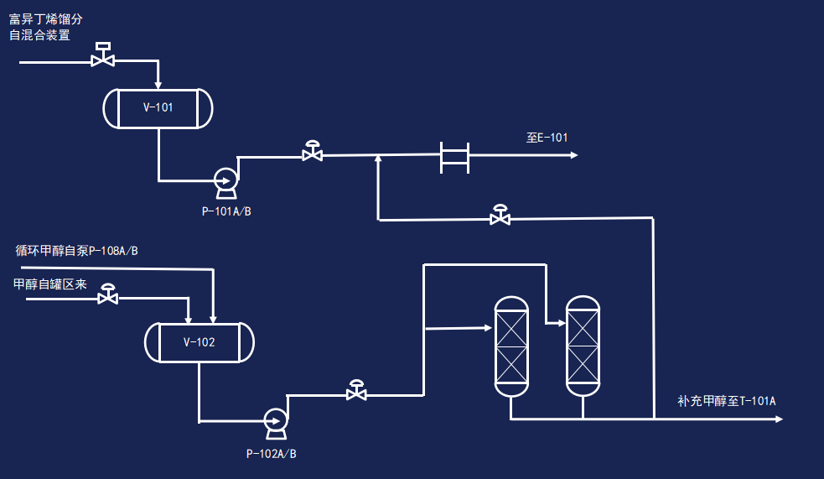
操作要点 | 操作工 | 班长 | 车间技术员 | 车间主任 | 完成时间：
1、停运富异丁烯、甲醇界区原料进料  ①内操关闭V-101进料切断阀HV-10101；②内操关闭V-102进料调节阀LV-10201；  ③内操关闭富异丁烯进料泵P-101A/B出口调节阀FV-10102； ④内操关闭甲醇进料泵P-102A/B出口调节阀FV-10504、FV-10503。  ⑤外操关闭V-101进料切断阀HV-10101上下游阀；⑥外操关闭V-102进料调节阀LV-10201上下游阀； ⑦外操关闭富异丁烯进料泵P-101A/B出口调节阀FV-10102上下游阀； ⑧外操关闭甲醇进料泵P-102A/B出口调节阀FV-10504、FV-10503上下游阀。 | 1、停运富异丁烯、甲醇界区原料进料  ①内操关闭V-101进料切断阀HV-10101；②内操关闭V-102进料调节阀LV-10201；  ③内操关闭富异丁烯进料泵P-101A/B出口调节阀FV-10102； ④内操关闭甲醇进料泵P-102A/B出口调节阀FV-10504、FV-10503。  ⑤外操关闭V-101进料切断阀HV-10101上下游阀；⑥外操关闭V-102进料调节阀LV-10201上下游阀； ⑦外操关闭富异丁烯进料泵P-101A/B出口调节阀FV-10102上下游阀； ⑧外操关闭甲醇进料泵P-102A/B出口调节阀FV-10504、FV-10503上下游阀。 | 1、停运富异丁烯、甲醇界区原料进料  ①内操关闭V-101进料切断阀HV-10101；②内操关闭V-102进料调节阀LV-10201；  ③内操关闭富异丁烯进料泵P-101A/B出口调节阀FV-10102； ④内操关闭甲醇进料泵P-102A/B出口调节阀FV-10504、FV-10503。  ⑤外操关闭V-101进料切断阀HV-10101上下游阀；⑥外操关闭V-102进料调节阀LV-10201上下游阀； ⑦外操关闭富异丁烯进料泵P-101A/B出口调节阀FV-10102上下游阀； ⑧外操关闭甲醇进料泵P-102A/B出口调节阀FV-10504、FV-10503上下游阀。 | 1、停运富异丁烯、甲醇界区原料进料  ①内操关闭V-101进料切断阀HV-10101；②内操关闭V-102进料调节阀LV-10201；  ③内操关闭富异丁烯进料泵P-101A/B出口调节阀FV-10102； ④内操关闭甲醇进料泵P-102A/B出口调节阀FV-10504、FV-10503。  ⑤外操关闭V-101进料切断阀HV-10101上下游阀；⑥外操关闭V-102进料调节阀LV-10201上下游阀； ⑦外操关闭富异丁烯进料泵P-101A/B出口调节阀FV-10102上下游阀； ⑧外操关闭甲醇进料泵P-102A/B出口调节阀FV-10504、FV-10503上下游阀。 | 1、停运富异丁烯、甲醇界区原料进料  ①内操关闭V-101进料切断阀HV-10101；②内操关闭V-102进料调节阀LV-10201；  ③内操关闭富异丁烯进料泵P-101A/B出口调节阀FV-10102； ④内操关闭甲醇进料泵P-102A/B出口调节阀FV-10504、FV-10503。  ⑤外操关闭V-101进料切断阀HV-10101上下游阀；⑥外操关闭V-102进料调节阀LV-10201上下游阀； ⑦外操关闭富异丁烯进料泵P-101A/B出口调节阀FV-10102上下游阀； ⑧外操关闭甲醇进料泵P-102A/B出口调节阀FV-10504、FV-10503上下游阀。
确认人

25万吨/年MTBE装置停工程序执行四级确认表
日期： | 停工系统名称 | 反应系统停工 |  |  | 操作时间：
装置停工系统简图 | 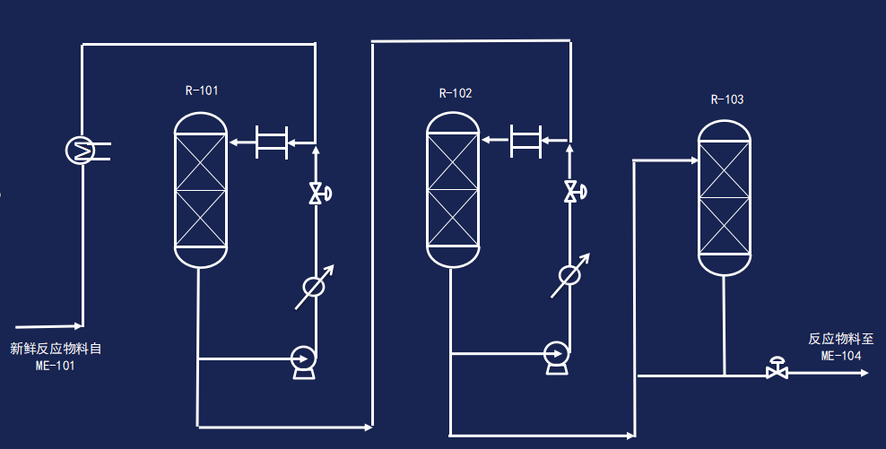
操作要点 | 操作工 | 班长 | 车间技术员 | 车间主任 | 完成时间：
1、停运第一反应器R-101进料、第三反应器R-103至催化蒸馏进料  ①内操关闭第三反应器R-103底部调节阀PV-10403；  ②外操关闭调节阀PV-10403上下游阀； 2、停运E-101热媒水，E-102、E-103循环水 | 1、停运第一反应器R-101进料、第三反应器R-103至催化蒸馏进料  ①内操关闭第三反应器R-103底部调节阀PV-10403；  ②外操关闭调节阀PV-10403上下游阀； 2、停运E-101热媒水，E-102、E-103循环水 | 1、停运第一反应器R-101进料、第三反应器R-103至催化蒸馏进料  ①内操关闭第三反应器R-103底部调节阀PV-10403；  ②外操关闭调节阀PV-10403上下游阀； 2、停运E-101热媒水，E-102、E-103循环水 | 1、停运第一反应器R-101进料、第三反应器R-103至催化蒸馏进料  ①内操关闭第三反应器R-103底部调节阀PV-10403；  ②外操关闭调节阀PV-10403上下游阀； 2、停运E-101热媒水，E-102、E-103循环水 | 1、停运第一反应器R-101进料、第三反应器R-103至催化蒸馏进料  ①内操关闭第三反应器R-103底部调节阀PV-10403；  ②外操关闭调节阀PV-10403上下游阀； 2、停运E-101热媒水，E-102、E-103循环水
确认人

25万吨/年MTBE装置停工程序执行四级确认表
日期： | 停工系统名称 | 催化蒸馏系统停工 |  |  | 操作时间：
装置停工系统简图 | 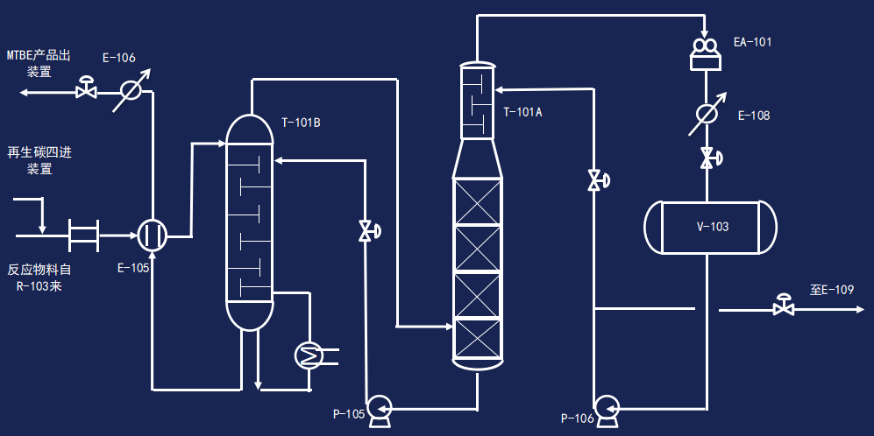
操作要点 | 操作工 | 班长 | 车间技术员 | 车间主任 | 完成时间：
1、停运催化蒸馏系统  ①T-101B底部液位排空 ②内操关闭催化蒸馏塔T-101BMTBE出装置调节阀LV-10501，关闭再沸器E-104蒸汽进料调节阀FV-10601，关闭催化蒸馏塔顶回流泵P-106A/B出口至E-109调节阀LV-10801；  ③外操关闭上述调节阀的上下游阀。 | 1、停运催化蒸馏系统  ①T-101B底部液位排空 ②内操关闭催化蒸馏塔T-101BMTBE出装置调节阀LV-10501，关闭再沸器E-104蒸汽进料调节阀FV-10601，关闭催化蒸馏塔顶回流泵P-106A/B出口至E-109调节阀LV-10801；  ③外操关闭上述调节阀的上下游阀。 | 1、停运催化蒸馏系统  ①T-101B底部液位排空 ②内操关闭催化蒸馏塔T-101BMTBE出装置调节阀LV-10501，关闭再沸器E-104蒸汽进料调节阀FV-10601，关闭催化蒸馏塔顶回流泵P-106A/B出口至E-109调节阀LV-10801；  ③外操关闭上述调节阀的上下游阀。 | 1、停运催化蒸馏系统  ①T-101B底部液位排空 ②内操关闭催化蒸馏塔T-101BMTBE出装置调节阀LV-10501，关闭再沸器E-104蒸汽进料调节阀FV-10601，关闭催化蒸馏塔顶回流泵P-106A/B出口至E-109调节阀LV-10801；  ③外操关闭上述调节阀的上下游阀。 | 1、停运催化蒸馏系统  ①T-101B底部液位排空 ②内操关闭催化蒸馏塔T-101BMTBE出装置调节阀LV-10501，关闭再沸器E-104蒸汽进料调节阀FV-10601，关闭催化蒸馏塔顶回流泵P-106A/B出口至E-109调节阀LV-10801；  ③外操关闭上述调节阀的上下游阀。
确认人

25万吨/年MTBE装置停工程序执行四级确认表
日期： | 停工系统名称 | 反应系统甲醇淋洗 |  |  | 操作时间：
装置停工系统简图 | 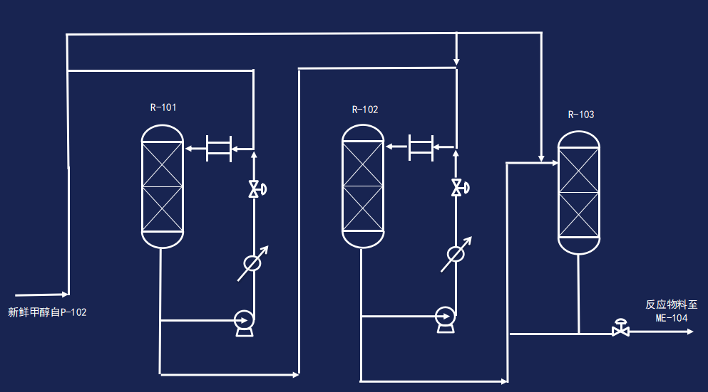
操作要点 | 操作工 | 班长 | 车间技术员 | 车间主任 | 完成时间：
1、P-102→R-101/R-102/R-103。  2、R-101/R-102/R-103甲醇喷淋30min即可， | 1、P-102→R-101/R-102/R-103。  2、R-101/R-102/R-103甲醇喷淋30min即可， | 1、P-102→R-101/R-102/R-103。  2、R-101/R-102/R-103甲醇喷淋30min即可， | 1、P-102→R-101/R-102/R-103。  2、R-101/R-102/R-103甲醇喷淋30min即可， | 1、P-102→R-101/R-102/R-103。  2、R-101/R-102/R-103甲醇喷淋30min即可，
确认人

25万吨/年MTBE装置停工程序执行四级确认表
日期： | 停工系统名称 | 催化蒸馏系统甲醇淋洗 |  |  | 操作时间：
装置停工系统简图 | 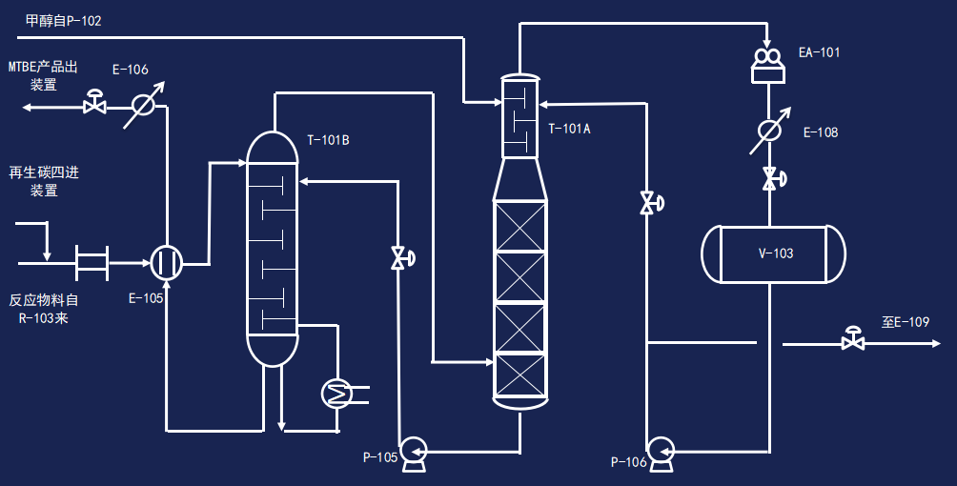
操作要点 | 操作工 | 班长 | 车间技术员 | 车间主任 | 完成时间：
1、P-102→T-101A。  2、T-101A甲醇喷淋底部液位涨即可。 | 1、P-102→T-101A。  2、T-101A甲醇喷淋底部液位涨即可。 | 1、P-102→T-101A。  2、T-101A甲醇喷淋底部液位涨即可。 | 1、P-102→T-101A。  2、T-101A甲醇喷淋底部液位涨即可。 | 1、P-102→T-101A。  2、T-101A甲醇喷淋底部液位涨即可。
确认人

25万吨/年MTBE装置停工程序执行四级确认表
日期： | 停工系统名称 | 甲醇回收系统停工 |  |  | 操作时间：
装置停工系统简图 | 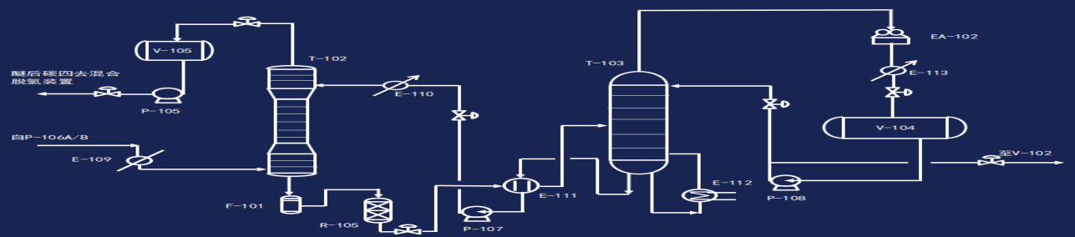
操作要点 | 操作工 | 班长 | 车间技术员 | 车间主任 | 完成时间：
1、甲醇萃取塔T-102、甲醇回收塔T-103停工退料。确保甲醇回收塔T-103内部压力保持不变，降低T-103液位为零，打开萃取塔进水泵P-107A/B进口除盐水线阀门，关闭P-107A/B介质入口阀，向T-102内注水，当T-102顶部至醚后碳四缓冲罐调节阀PV-10901导淋见水后，关闭P-107A/B进口除盐水线阀门。关闭PV-10901，并在其跨线阀、下游阀加盲板，调节阀PV-10901导淋接皮管引至地漏。为确保萃取水合格外排，保证T-102、T-103在正压情况下，将内部萃取水全部输送至甲醇回收塔T-103内，回收剩余甲醇，之后于甲醇回收塔进出料换热器E-111A/B排放至脱氢废水池内。  2、当甲醇回收塔T-103内无液位后，甲醇完全退至甲醇回收塔塔顶回流罐V-104，保持V-104液位50%，停运甲醇回收塔塔顶回流泵P-108A/B，回收甲醇至甲醇原料罐V-102调节阀LV-11101关闭，上下游阀跨线阀关闭，并加盲板。  3、甲醇回收塔冷却器E-113至V-104调节阀PV-11101A下游阀、跨线阀关闭并加盲板，导淋接皮管引至地漏。 | 1、甲醇萃取塔T-102、甲醇回收塔T-103停工退料。确保甲醇回收塔T-103内部压力保持不变，降低T-103液位为零，打开萃取塔进水泵P-107A/B进口除盐水线阀门，关闭P-107A/B介质入口阀，向T-102内注水，当T-102顶部至醚后碳四缓冲罐调节阀PV-10901导淋见水后，关闭P-107A/B进口除盐水线阀门。关闭PV-10901，并在其跨线阀、下游阀加盲板，调节阀PV-10901导淋接皮管引至地漏。为确保萃取水合格外排，保证T-102、T-103在正压情况下，将内部萃取水全部输送至甲醇回收塔T-103内，回收剩余甲醇，之后于甲醇回收塔进出料换热器E-111A/B排放至脱氢废水池内。  2、当甲醇回收塔T-103内无液位后，甲醇完全退至甲醇回收塔塔顶回流罐V-104，保持V-104液位50%，停运甲醇回收塔塔顶回流泵P-108A/B，回收甲醇至甲醇原料罐V-102调节阀LV-11101关闭，上下游阀跨线阀关闭，并加盲板。  3、甲醇回收塔冷却器E-113至V-104调节阀PV-11101A下游阀、跨线阀关闭并加盲板，导淋接皮管引至地漏。 | 1、甲醇萃取塔T-102、甲醇回收塔T-103停工退料。确保甲醇回收塔T-103内部压力保持不变，降低T-103液位为零，打开萃取塔进水泵P-107A/B进口除盐水线阀门，关闭P-107A/B介质入口阀，向T-102内注水，当T-102顶部至醚后碳四缓冲罐调节阀PV-10901导淋见水后，关闭P-107A/B进口除盐水线阀门。关闭PV-10901，并在其跨线阀、下游阀加盲板，调节阀PV-10901导淋接皮管引至地漏。为确保萃取水合格外排，保证T-102、T-103在正压情况下，将内部萃取水全部输送至甲醇回收塔T-103内，回收剩余甲醇，之后于甲醇回收塔进出料换热器E-111A/B排放至脱氢废水池内。  2、当甲醇回收塔T-103内无液位后，甲醇完全退至甲醇回收塔塔顶回流罐V-104，保持V-104液位50%，停运甲醇回收塔塔顶回流泵P-108A/B，回收甲醇至甲醇原料罐V-102调节阀LV-11101关闭，上下游阀跨线阀关闭，并加盲板。  3、甲醇回收塔冷却器E-113至V-104调节阀PV-11101A下游阀、跨线阀关闭并加盲板，导淋接皮管引至地漏。 | 1、甲醇萃取塔T-102、甲醇回收塔T-103停工退料。确保甲醇回收塔T-103内部压力保持不变，降低T-103液位为零，打开萃取塔进水泵P-107A/B进口除盐水线阀门，关闭P-107A/B介质入口阀，向T-102内注水，当T-102顶部至醚后碳四缓冲罐调节阀PV-10901导淋见水后，关闭P-107A/B进口除盐水线阀门。关闭PV-10901，并在其跨线阀、下游阀加盲板，调节阀PV-10901导淋接皮管引至地漏。为确保萃取水合格外排，保证T-102、T-103在正压情况下，将内部萃取水全部输送至甲醇回收塔T-103内，回收剩余甲醇，之后于甲醇回收塔进出料换热器E-111A/B排放至脱氢废水池内。  2、当甲醇回收塔T-103内无液位后，甲醇完全退至甲醇回收塔塔顶回流罐V-104，保持V-104液位50%，停运甲醇回收塔塔顶回流泵P-108A/B，回收甲醇至甲醇原料罐V-102调节阀LV-11101关闭，上下游阀跨线阀关闭，并加盲板。  3、甲醇回收塔冷却器E-113至V-104调节阀PV-11101A下游阀、跨线阀关闭并加盲板，导淋接皮管引至地漏。 | 1、甲醇萃取塔T-102、甲醇回收塔T-103停工退料。确保甲醇回收塔T-103内部压力保持不变，降低T-103液位为零，打开萃取塔进水泵P-107A/B进口除盐水线阀门，关闭P-107A/B介质入口阀，向T-102内注水，当T-102顶部至醚后碳四缓冲罐调节阀PV-10901导淋见水后，关闭P-107A/B进口除盐水线阀门。关闭PV-10901，并在其跨线阀、下游阀加盲板，调节阀PV-10901导淋接皮管引至地漏。为确保萃取水合格外排，保证T-102、T-103在正压情况下，将内部萃取水全部输送至甲醇回收塔T-103内，回收剩余甲醇，之后于甲醇回收塔进出料换热器E-111A/B排放至脱氢废水池内。  2、当甲醇回收塔T-103内无液位后，甲醇完全退至甲醇回收塔塔顶回流罐V-104，保持V-104液位50%，停运甲醇回收塔塔顶回流泵P-108A/B，回收甲醇至甲醇原料罐V-102调节阀LV-11101关闭，上下游阀跨线阀关闭，并加盲板。  3、甲醇回收塔冷却器E-113至V-104调节阀PV-11101A下游阀、跨线阀关闭并加盲板，导淋接皮管引至地漏。
确认人

